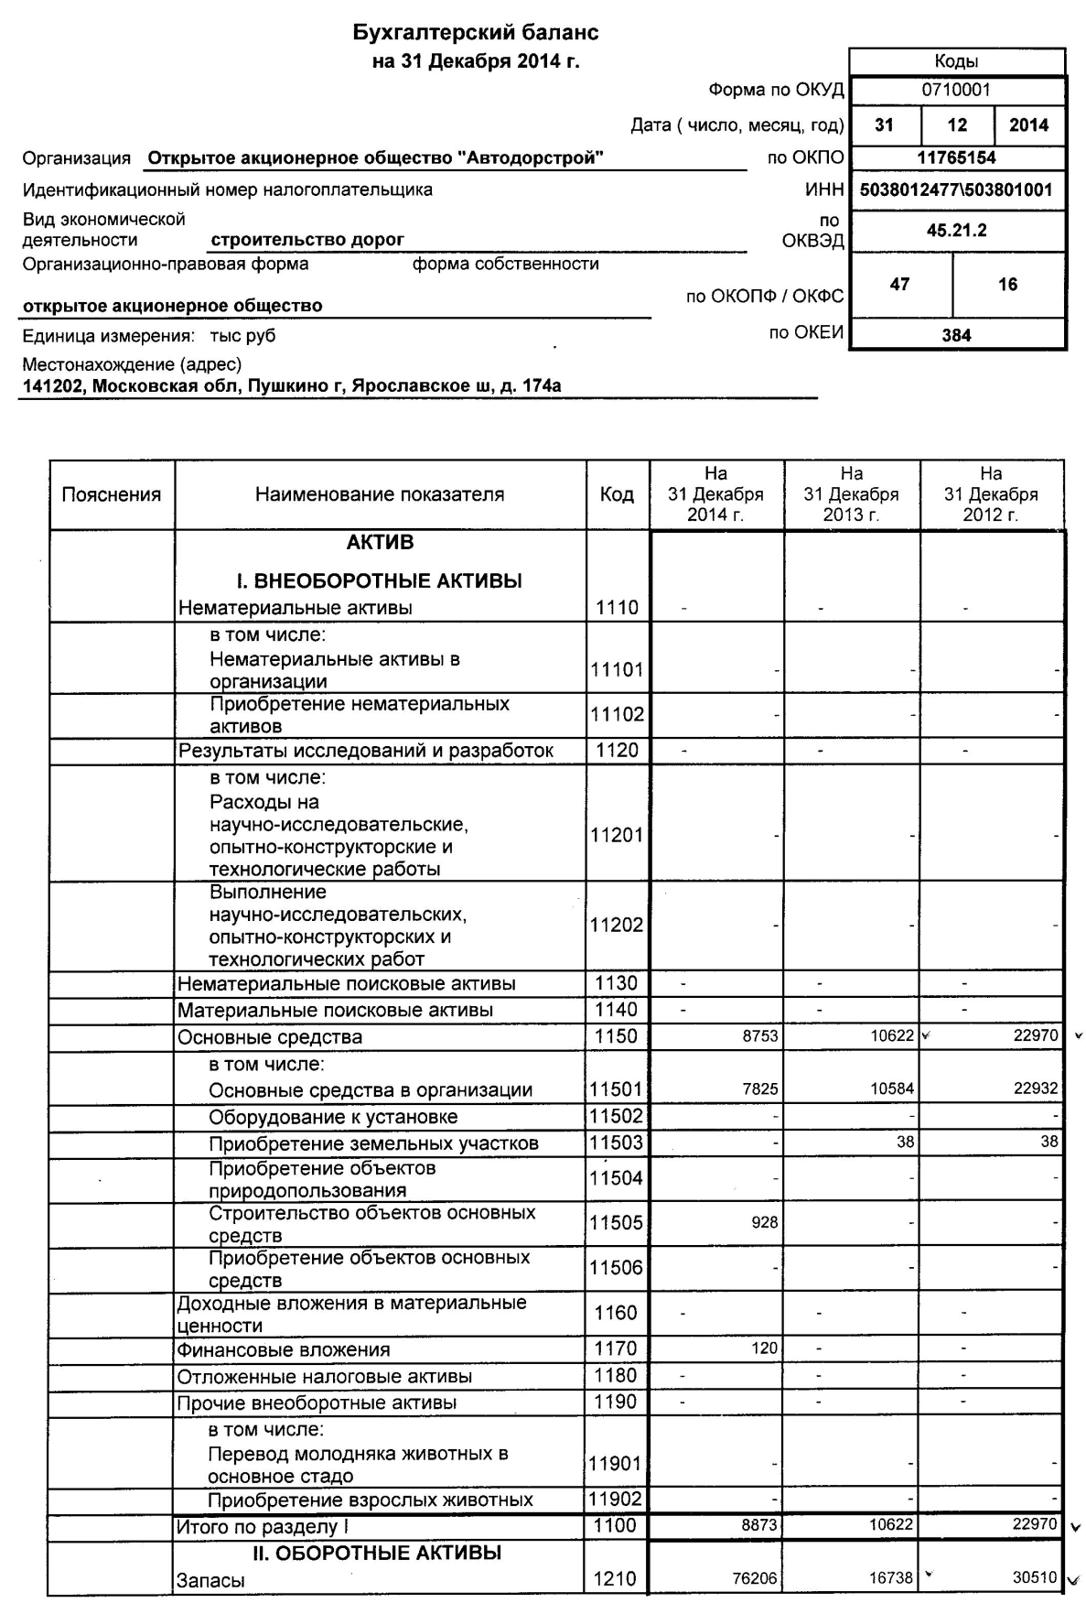
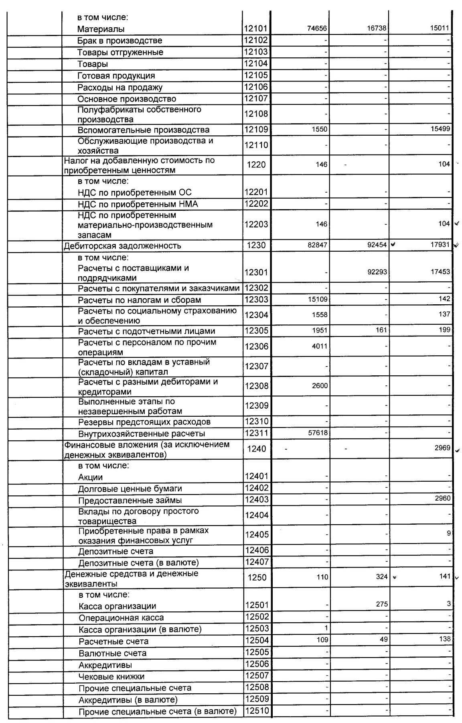

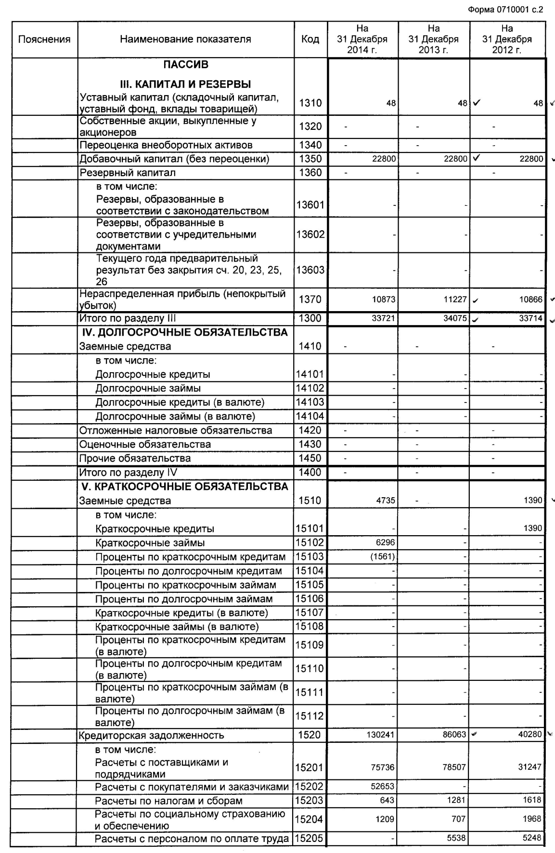

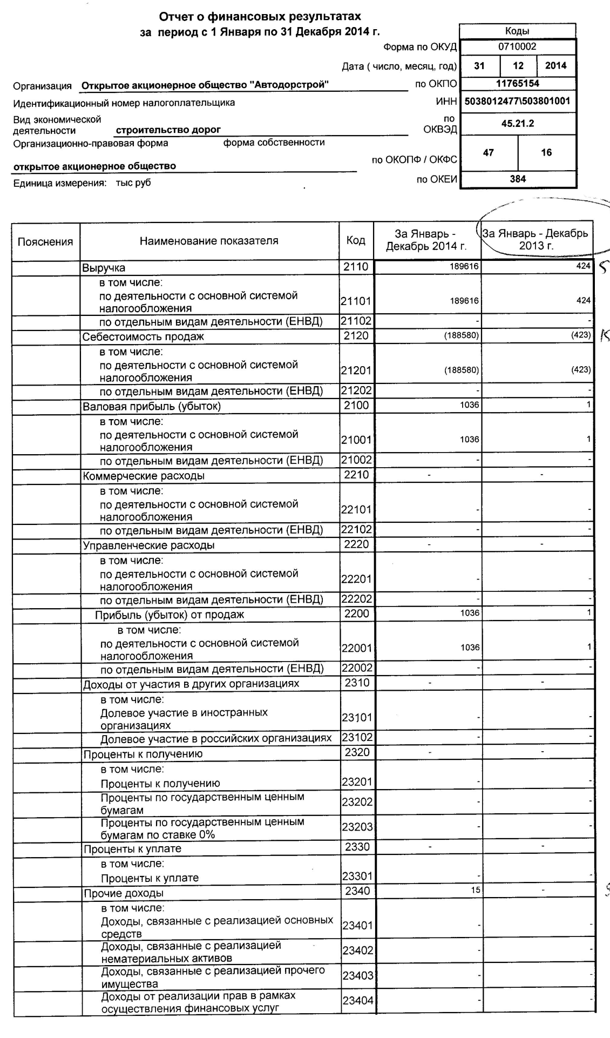
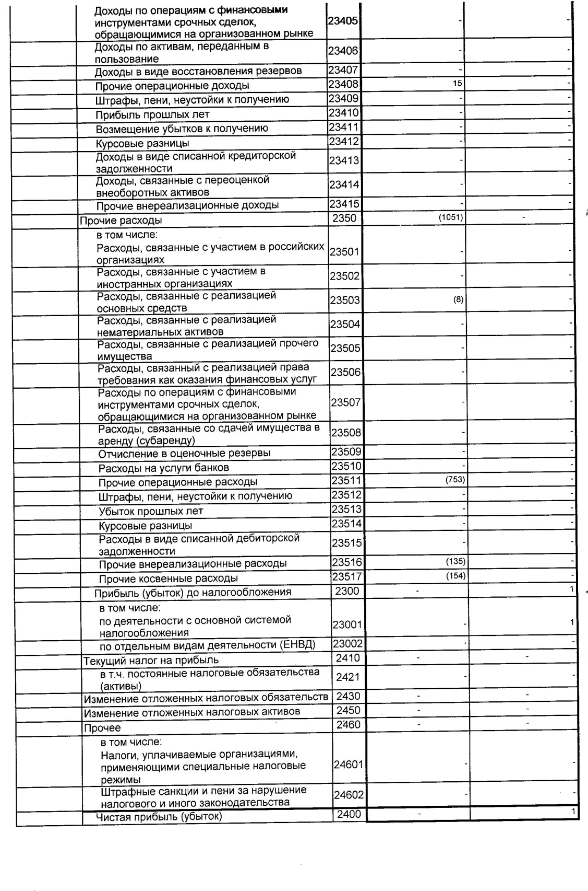

Отчет об изменениях капитала
за 2014 г.
 |  | Коды
Форма № 3 по ОКУД |  | 0710003
 | Дата
Организация: Открытое акционерное общество "Автодорстрой" | по ОКПО | 11765154
Идентификационный номер налогоплательщика | ИНН | 5038012477
Вид деятельности | по ОКВЭД | 45.21.2
Организационно-правовая форма / форма собственности: открытое акционерное общество | по ОКОПФ / ОКФС
Единица измерения: тыс. руб. | по ОКЕИ | 384
Местонахождение (адрес): 141202 Россия, Московская область, Пушкиноский район, г. Пушкино, Ярославское шоссе 174-А

I. Изменения капитала
Наименование показателя | Код строки | Уставный капитал | Добавочный капитал | Резервный капитал | Нераспределенная прибыль (непокрытый убыток) | Итого
1 | 2 | 3 | 4 | 5 | 6 | 7
Остаток на 31 декабря года, предшествующего предыдущему | 010 | 48 | 22 800 |  | 10 866 | 33 714
Изменения в учетной политике | 020
Результат от переоценки объектов основных средств | 030
Остаток на 1 января предыдущего года | 050 | 48 | 22 800 |  | 10 866 | 33714
Результат от пересчета иностранных валют | 055
Чистая прибыль | 060
Дивиденды | 065
Отчисления в резервный фонд | 067
Увеличение величины капитала за счет:
дополнительного выпуска акций | 070
увеличения номинальной стоимости акций | 075
реорганизации юридического лица | 080
Уменьшение величины капитала за счет:
уменьшения номинала акций | 085
уменьшения количества акций | 086
реорганизации юридического лица | 087
Остаток на 31 декабря предыдущего года | 090 | 48 |  | 22 800 | 11 227 | 34 075
Изменения в учетной политике | 092
Результат от переоценки объектов основных средств | 094
Остаток на 1 января отчетного года | 100 | 48 |  | 22 800 | 11 227 | 34 075
Результат от пересчета иностранных валют | 102
Чистая прибыль | 106
Дивиденды | 108
Отчисления в резервный фонд | 110
Увеличение величины капитала за счет:
дополнительного выпуска акций | 121
увеличения номинальной стоимости акций | 122
реорганизации юридического лица | 123
I. Изменения капитала
Уменьшение величины капитала за счет:
уменьшения номинала акций | 131
уменьшения количества акций | 132
реорганизации юридического лица | 133
Остаток на 31 декабря отчетного года | 140 | 48 |  | 22 800 | 10 873 | 33 721

II. Резервы
Наименование показателя | Код строки | Остаток на начало отчетного года | Поступило в отчетном году | Израсходовано (использовано) в отчетном году | Остаток на конец отчетного года
1 | 2 | 3 | 4 | 5 | 6

Справки
Наименование показателя | Код | Остаток на начало отчетного года |  | Остаток на конец отчетного периода
1 | 2 | 3 |  | 4
1) Чистые активы | 200
 |  | Из бюджета |  | Из внебюджетных фондов
 |  | за отчетный год | за предыдущий год | за отчетный год | за предыдущий год
 |  | 3 | 4 | 5 | 6
2) Получено на:
расходы по обычным видам деятельности - всего | 210
в том числе:
капитальные вложения во внеоборотные активы | 220
в том числе:

Отчет о движении денежных средств
за 2014 г.
 |  | Коды
Форма № 4 по ОКУД |  | 0710004
 | Дата
Организация: Открытое акционерное общество "Автодорстрой" | по ОКПО | 11765154
Идентификационный номер налогоплательщика | ИНН | 5038012477
Вид деятельности | по ОКВЭД | 45.21.2
Организационно-правовая форма / форма собственности: открытое акционерное общество | по ОКОПФ / ОКФС
Единица измерения: тыс. руб. | по ОКЕИ | 384
Местонахождение (адрес): 141202 Россия, Московская область, Пушкиноский район, г. Пушкино, Ярославское шоссе 174-А

Наименование показателя | Код строки | За отчетный период | За аналогичный период предыдущего года
1 | 2 | 3 | 4
Остаток денежных средств на начало отчетного года | 010 | 49 | 152
Движение денежных средств по текущей деятельности |  | 331 048 | 60 531
Средства, полученные от покупателей, заказчиков | 020 | 177 800 | 58 942
Прочие доходы | 030 | 153 248 | 1 589
Денежные средства, направленные: | 100 | 330 988 | 60 634
на оплату приобретенных товаров, услуг, сырья и иных оборотных активов | 150 | 189 477 | 31 887
на оплату труда | 160 | 12 758 | 10 635
на выплату дивидендов, процентов | 170
на расчеты по налогам и сборам | 180 | 1 165 | 756
на прочие расходы | 190 | 127 588 | 17 356
Чистые денежные средства от текущей деятельности | 200
Движение денежных средств по инвестиционной деятельности
Выручка от продажи объектов основных средств и иных внеоборотных активов | 210
Выручка от продажи ценных бумаг и иных финансовых вложений | 220
Полученные дивиденды | 230
Полученные проценты | 240
Поступления от погашения займов, предоставленных другим организациям | 250
Прочие доходы(поступления) от инвестиционной деятельности | 260
Приобретение дочерних организаций | 280
Приобретение объектов основных средств, доходных вложений в материальные ценности и нематериальных активов | 290
Приобретение ценных бумаг и иных финансовых вложений | 300
Займы, предоставленные другим организациям | 310
Прочие расходы по инвестиционной деятельности | 320
Чистые денежные средства от инвестиционной деятельности | 340
Движение денежных средств по финансовой деятельности
Поступления от эмиссии акций или иных долевых бумаг | 350
Поступления от займов и кредитов, предоставленных другими организациями | 360
Прочие доходы (поступления) от финансовой деятельности | 370
Погашение займов и кредитов (без процентов) | 400
Погашение обязательств по финансовой аренде | 410
Прочие расходы по финансовой деятельности | 420
Чистые денежные средства от финансовой деятельности | 430
Чистое увеличение (уменьшение) денежных средств и их эквивалентов | 440
Остаток денежных средств на конец отчетного периода | 450 | 109 | 49
Величина влияния изменений курса иностранной валюты по отношению к рублю | 460

